講堂マニュアル初版2020/08/25 改訂2020/11/05 2020/11/12

システムの立ち上げ
パネルで、主電源を押し、続いてプロジェクター電源をオンにする。
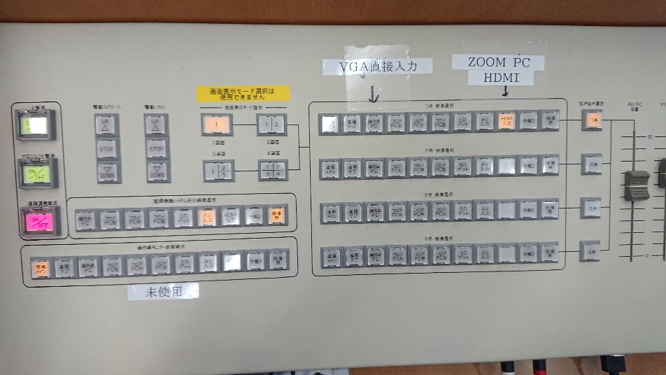

(参考)直接モード(ZOOMにつながない場合)
VGAにPCを接続。
*現状では卓上ディスプレイは使用不可。
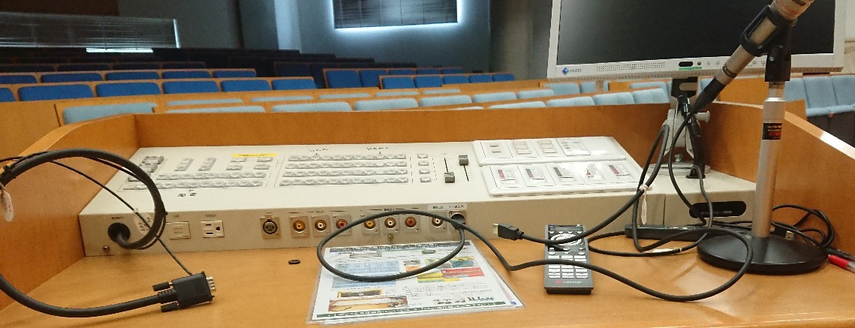
VGA接続の場合、こちらを利用

パネルの設定
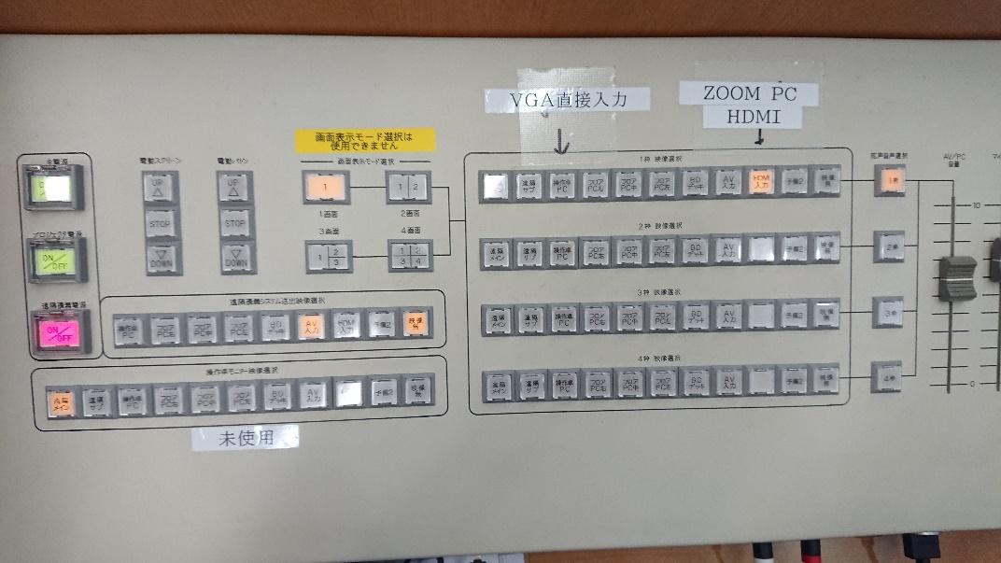
VGAで直接接続の場合このボタンを押す
(１枠映像選択=プロジェクターに反映される)
補足：どうしてもHDMIでしか接続できない場合、直接HDMI端子を抜いて、HDMI入力ボタンを押して接続することも出来るが、混乱するのでなるべく避けたい。

Zoomモード
・卓上の画面は、システムのPC(ラック内。小型デスクトップ、以下システムPC)の画面。Zoom等の操作も行える。これと同じ画面が、スクリーンにも表示される。
Zoomモードでは、このPCを介してすべての画像・音が配信される。
Windowsのログインパスワードは aori 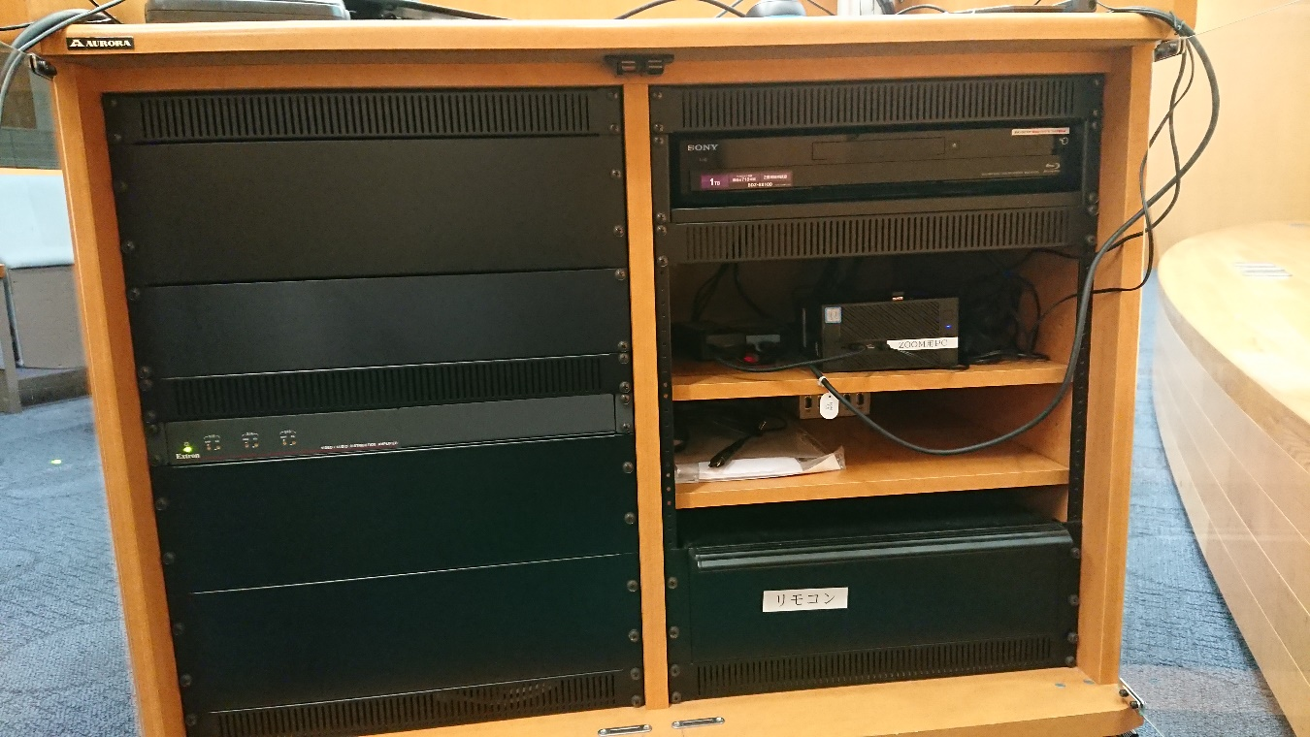

パネルの設定
HDMIを押す(１枠映像選択=プロジェクターと手元の画面に反映される)。
*AV/PC音量は、Zoom接続先の音声と持ち込みPCの再生音量、マイク音量はマイクの音量。
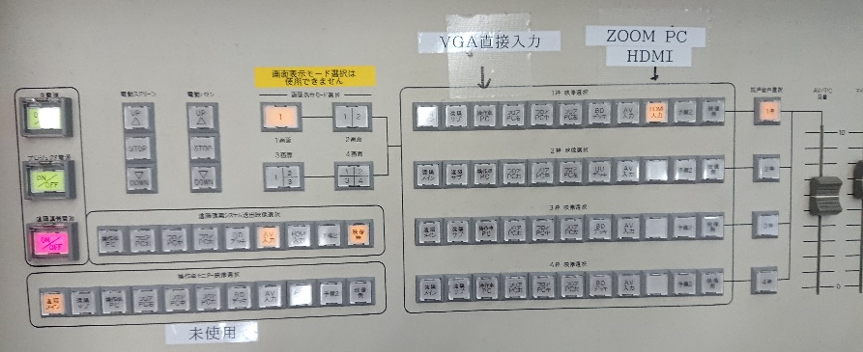
[システムPC]の電源・起動を確認（水色と黒のワイヤレスキーボード・マウスで操作できるか、本体の青いランプは付いているか）。もし電源が入っていなければ電源ボタンをおしてオンにする。
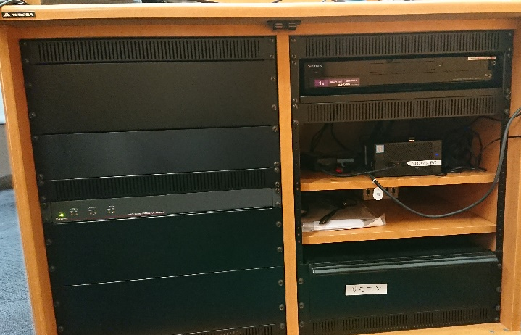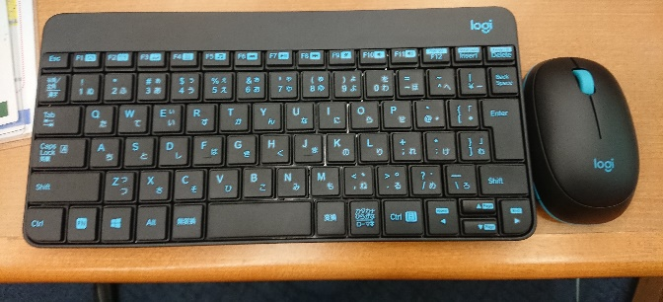
＊キーボード・マウスはラックに収納。
[システムPC]音声ミキサーを確認。一番左がマイク、二番目が持ち込みPCの音声（HDMIから入力される）。以下のように設定されていることを確認(何もいじらなければOK。数字は音量なので、必要があればマイク音量と演者PC HDMI音量を適宜調整)。この画面は閉じない（小さくしても良い）。広告がでたら閉じても良い。※音量以外は特に動かさないでください。セッティングがおかしいかと思った場合はトラブルシューティング5参照。
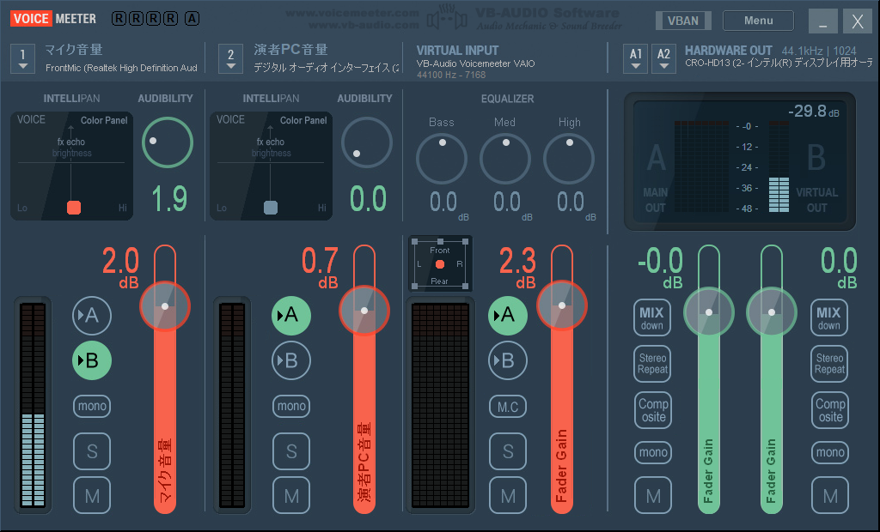
演者の持ち込みPC(演者がプレゼンを操作するもの、以下持ち込みPC)を、卓上のZoom用HDMI(ラベル有り)ポート接続する。
※VGAで接続したい場合、Zoom用HDMIケーブルを変換して使う。VGA->HDMIコンバーターを使用（演台に置いてある）。この変換アダプタは電源供給が必要であり、PCのVGAケーブルに加えてUSBケーブルを持ち込みPCに挿す必要がある。
[持ち込みPC] 接続できたら、HDMI接続でプロジェクターにつないだときのように画面を複製/拡張にする(Windowsならば、Windowsキー+Pでメニューがでてくる)
※持ち込みPCのメイン画面が見えなくなるかもしれないが、キャプチャボードにメイン画面のシグナルがいっているため。システムPCのzoom画面で表示されたときに見える。
[システムPC]Zoomを立ち上げる（通常通りの立ち上げ。アカウントのログイン等適宜行う）。水色と黒のキーボード・マウスを使用。
[システムPC]カメラは、ManyCamを選択（演者映像と会場映像の合成を配信）。
選択できない場合：トラブルシューティング1を参照
[システムPC] Zoomのマイクボタンの横の”∧”を押し、マイクとスピーカーを以下のように選択
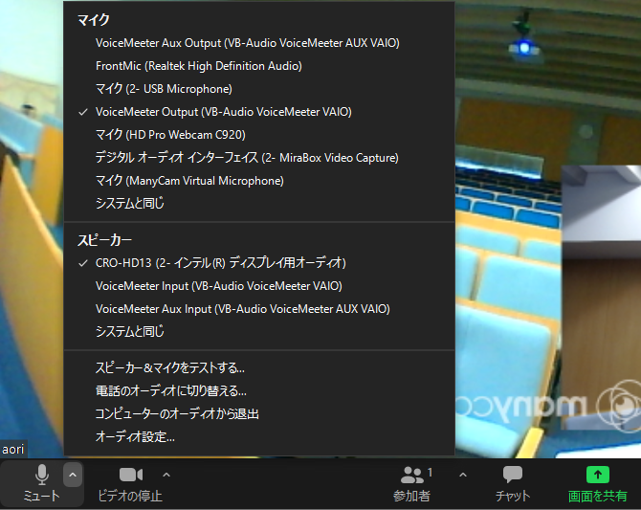

[システムPC]一旦ビデオの停止を押す
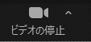←クリックする
[システムPC]ZOOMで画面の共有をクリック

[システムPC]詳細をクリックし、
第2カメラのコンテンツを選択後、右下の[共有]ボタンを押す。
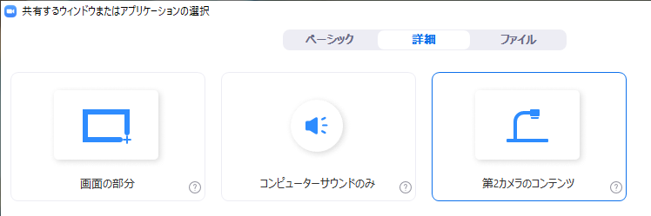
[システムPC]左上の「カメラの切り替え」を何度かクリックすると、持ち込みPCの映像が手元のモニターとプロジェクターに流れる
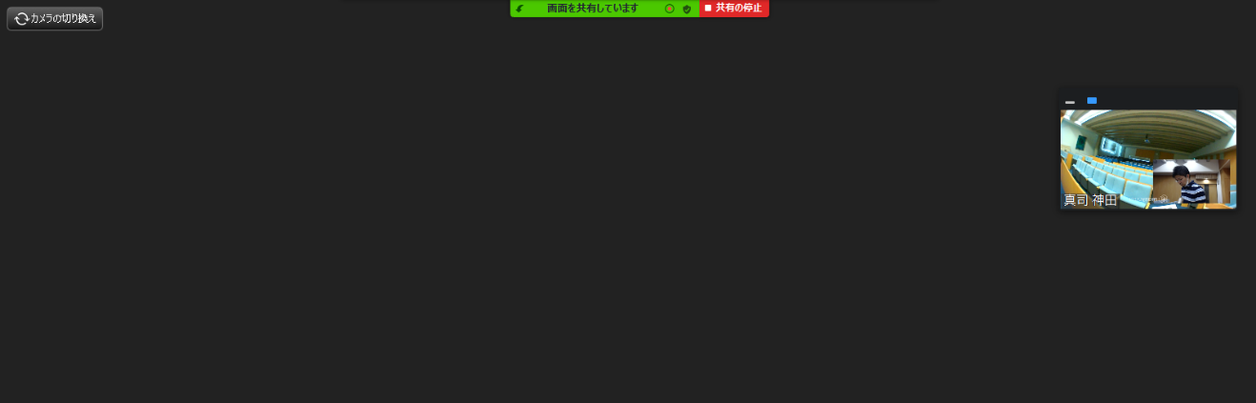
ビデオの開始をクリックし、再度カメラ（会場映像）をオンにする。
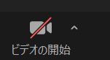

[持ち込みPC]一般的なプロジェクターで行うように、プレゼンテーションを開始する。このような状態になる。
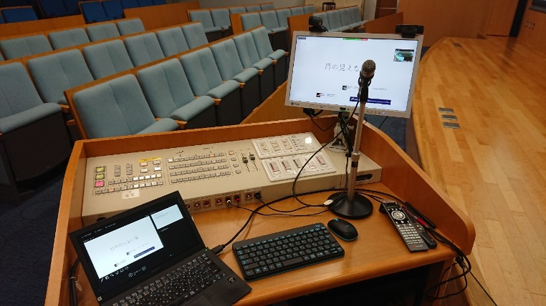
※演者には紛らわしいので、水色と黒のキーボード・マウスは主催者が手元に持つと良い。

トラブルシューティング

カメラが写らない
ズームのカメラをいったんオフにしてみる。再度オンにして回復すれば解決。それでも解決しない場合、ManyCamを再起動する。
*ManyCam再起動方法：ZOOMのカメラや画面共有はオフにした状態で行う。タスクトレイのManyCamを開きいったん終了する。スタートメニューから、ManyCamを探し、立ち上げる。それでもダメな場合は、ManyCamは諦めて、Zoomのカメラで単一のカメラを選択。
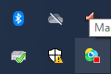←タスクトレイのManyCamアイコン

ミキサーの挙動がどうも変
最初に出したミキサーの設定が異ならないか、確認してみる。
もしミキサーのアプリが閉じている場合、スタートメニューから、Voicemeterを起動(Voicemeter Bananaではないので注意)。

音がどうも気に入らない
会場のマイクは、会場向けらしく、音声以外のものも拾ってしまう傾向がある。
Webカメラのマイクを使うと解決することがある。ZOOMのマイクでマイク(HD Pro Webcam C920)を選択する。ただし、この場合はマイクの音ではなく、カメラ附属マイクから拾っているので会場の音は拾いづらい。
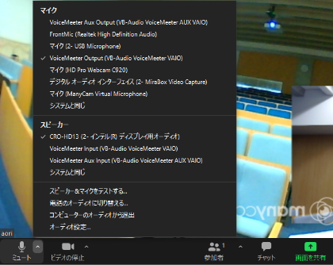

会場にきこえるzoom先の音が小さい
演題パネルのマイクAV/PC音量を上げる

会場マイクの音がzoom先にきこえない
システムPCの音声ミキサーが終了されていたら立ち上げる(Windowsキー→VoiceMeter)、”会場マイクの入力”(一番左)のボリュームを上げる

それでもきこえない場合は、セッティングがおかしくなっている可能性がある。
→設定をリストアする。方法は以下の通り。
右上の[Menu]を押すと、メニューが出てくるので、Load Settings…を押す。
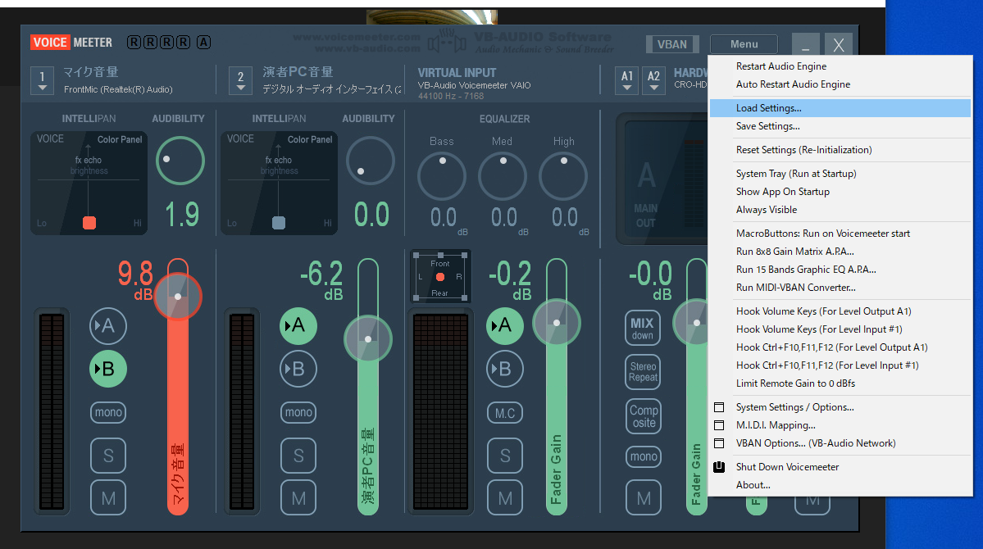
ダイアログが出てくるので、PC>ドキュメントの、mixersettingを選択し、開く。
これでデフォルトのセッティングになっているはず。
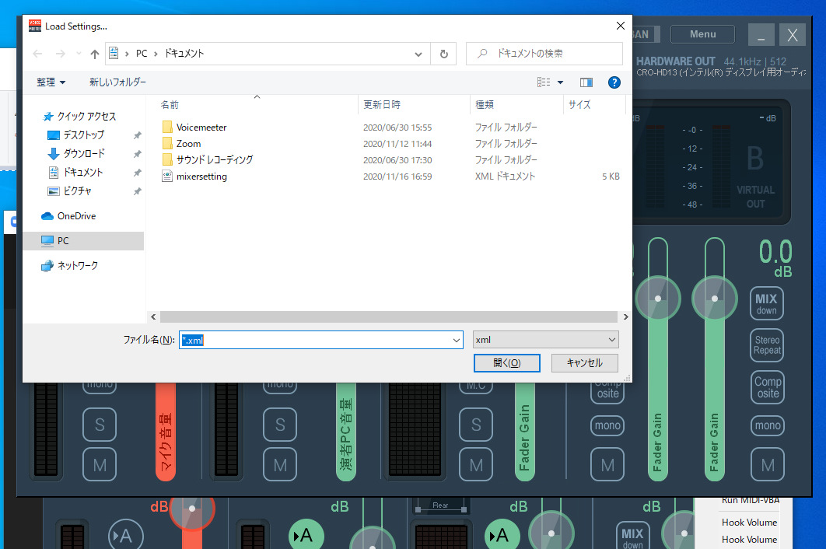
これでももしきこえない場合は、
Webカメラのマイクを使うセッティングにする。ZOOMのマイク設定でマイク(HD Pro Webcam C920)を選択する。ただし、この場合はマイクの音ではなく、カメラ附属マイクから拾っているので会場の音は拾いづらい。
【問合せ先】
生理学分野 神田 真司
e-mail shinji◎aori.u-tokyo.ac.jp
※アドレスの「◎」は「@」に変換して下さい

